Dopolnilni pouk, 22. 4. 2020, 9. r.
Reši UL in ga pošlji v pregled na moj el. naslov: mojca.novak@ostpavcka.si. Pošlji, tudi če česa nisi znal.

Naloge se navezujejo na književno znanje, ki si ga pridobil neposredno pri pouku.

1. Katere letnice in imena literarnih obdobij manjkajo na časovnici? Dopiši jih na ustrezna mesta.
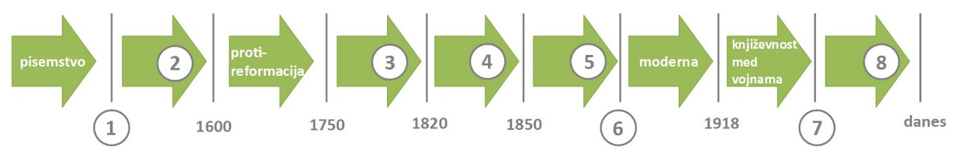

Številka | Letnica | Literarno obdobje
1.
2.
3.
4.
Številka | Letnica | Literarno obdobje
5.
6.
7.
8.

2. Kaj je značilno za ljudsko slovstvo? Katere vrste in zvrsti književnosti nastajajo v ljudskem slovstvu? Zakaj je ljudsko slovstvo pomembno?
______________________________________________________________________________________________________________________________________________________________________________________________
3. Kaj veš o Brižinskih spomenikih (poimenovanje, nastanek, pomen, namen, jezik)?
_____________________________________________________________________________________________________________________________________________________________________________________________________________________________________________________________________________________________

4. Naštej rokopise in predstavi njihovo vsebino.

_____________________________________________________________________________________________________________________________________________________________________________________________________________________________________________________________________________________________

5. S katerimi dosežki v slovenski književnosti in jeziku se lahko pohvali 16. stoletje? Dopolni povedi.
Primož Trubar je napisal prvi ________________ knjigi, in sicer_______________ in _______________ (leta _________ ). Zapisani sta v pisavi _________________. Z njima je postavil temelje knjižnega jezika. Jurij ____________je prevedel______________ , Adam Bohorič je napisal prvo _______________o slovenskem jeziku.

Ostale značilnosti protestantizma:
______________________________________________________________________________________________________________________________________________________________________________________________

6. Naštej značilnosti romantične književnosti.
______________________________________________________________________________________________________________________________________________________________________________________________

7. Glavni predstavniki romantike na Slovenskem so bili:
_______________________________________________________________________________________________

8. Mnoge slovenske pesmi so prevedene v tuje jezike.

The vintage, friends, is over,
And here sweet wine makes, once again,
Sad eyes and hearts recover
Puts fire into every vein.
Drowns dull care
Everywhere
And summons hope out of despair.
Prevod katere pesmi je to? ______________________ Njen avtor je: _____________________________
Glede na njeno zunanjo obliko to pesem uvrščamo med ________________________ pesmi.

9. Katere trditve veljajo za realizem? Označi jih.

a) Na Slovenskem se razmahne v 2. pol. 19. stoletja.
b) Poudarja pomen izobrazbe, človekov napredek.
c) V tem obdobju izide prvi slovenski roman, Deseti brat.
č) V ospredju so ustvarjalnost, lepota, domišljija.
d) Proza doživi razcvet.
e) Svet prikazuje stvarno, brez olepšav.
f) Izide prvo slovensko dramsko besedilo.
g) Izhajajo prve slovenske tiskane knjige.

10. Preberi spodnjo kitico in dopolni povedi.

Pa ondan sem pred zrcalom postal:
o, kakor da sem po sebi koval!
O, kakor da delam ves božji dan greh
od štirih do ene, do osmih od treh!

Naslov pesmi je _____________________.
Avtor pesmi je ______________________.
Lirski subjekt je ______________________ .
Tematika pesmi je ___________________ .
11. Dopolni besedilo.

Ivan Cankar je eden od štirih literatov, ki jih uvrščamo v literarnozgodovinsko obdobje _________________. On sam in njegovi tovariši (napiši imena in priimke) _____________________________, ________________________, ______________________________ so sledili novostim v svetovni literaturi. V dela so vnašali simbole (temu lit. toku /smeri pravimo _______________), vanje vključevali svoje vtise iz narave (_______________________), se zatekali v svet sanj in opisovali nelepe stvari (_____________________), poleg tega pa obujali in hkrati stopnjevali romantiko (zato __________________________). Začetek tega obdobja sega v leto _______ in tako sovpada z izidom dveh pesniških zbirk, in sicer _________________ in ________________________. Konča se leta ________ s/z __________________________________________________.

12. Izpolni preglednico z zahtevanimi podatki.
Književno obdobje | Avtor (ime in priimek) | Delo | Sodobnik
 | Primož Trubar
 |  | Žebljarska
 |  |  | Anton Aškerc
 | ni znan |  | ni znan
 |  | Lublanske novice
romantika

